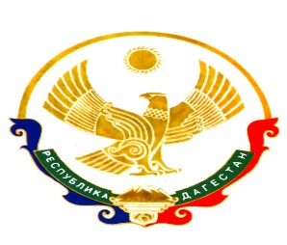

**МИНИСТЕРСТВО ОБРАЗОВАНИЯ И НАУКИ РЕСПУБЛИКИ ДАГЕСТАН**

**ГОСУДАРСТВЕННОЕ КАЗЕННОЕ ОБЩЕОБРАЗОВАТЕЛЬНОЕ УЧРЕЖДЕНИЕ РЕСПУБЛИКИ ДАГЕСТАН**

**«АРКИДИНСКАЯ СОШ ХУНЗАХСКОГО РАЙОНА»**

**РД, Хасавюртовский район п/о Казмааул с.Архида Хунзахского района**

**ИНН 0534034052 КПП 053401001 e-mail: gamzatova0406@mail.ru Тел. 8 964 0527992**

12.06.2020г №

ПРИКАЗ

« О выпуске и выдаче аттестатов по итогам 11 класса»

В соответствии с пунктом 1-ой части 1 статьи 61 го ФЗ от 29.12.2012г № 273-ФЗ . Порядком заполнения , учета и выдачи аттестатов об основном общем и среднем общем образовании и их дубликатов, утвержденным приказом Минобрнауки от 12.02.2014г №115,т пункта 2 постановления Правительства Российской Федерации от 10 июня 2020г№842, приказа Минпросвещения РФ от 11 июня 2020г №295 «ОБ особенностях заполнения и выдачи аттестатов об основном общем и среднем общем образовании 2020г, решением педагогического совета ГКОУ РД «Аркидинская СОШ Хунзахского района» Протокол от 27.05.2020г №5

Приказываю:

1. Считать завершившими обучение по образовательным программам среднего общего образования обучающихся 11 класса в количестве 10 учащихся .
2. Выдать аттестаты о среднем общем образовании и приложения к ним обучающимся 11 класса , имеющим итоговые годовые отметки по всем предметам учебного плана за каждый гшод обучения по образовательным программам среднего общего образования не ниже «удовлетворительно» и «зачет» по итоговому сочинению по списку

|  |  |  |
| --- | --- | --- |
| **n/n** | **ФИО** | **Год.рожд** |
| **1** | Абдулмуталимова Мадина Османовна |  |
| **2** | Зайноденов Иса Магомедович |  |
| **3** | Ибрагимов Госен Магомедович |  |
| **4** | Исмаилова Патина Гимбатовна |  |
| **5** | Магомедова Райганат Руслановна |  |
| **6** | Муртазалиева Амина Магомедрасуловна |  |
| **7** | Нурмагомедов Зиявудин Исмаилович |  |
| **8** | Сурхаева Сапият Асхабалиевна |  |
| **9** | Сурхаева Салимат магомедрасуловна |  |
| **10** | Шамсудинов Рустам Гасанович |  |

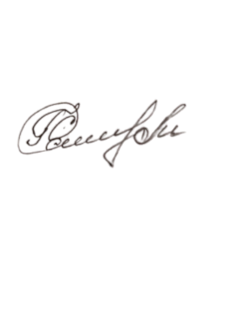

Директор школы: С.М Гамзатова